Городской открытый турнир по волейболу
среди обучающихся образовательных организаций

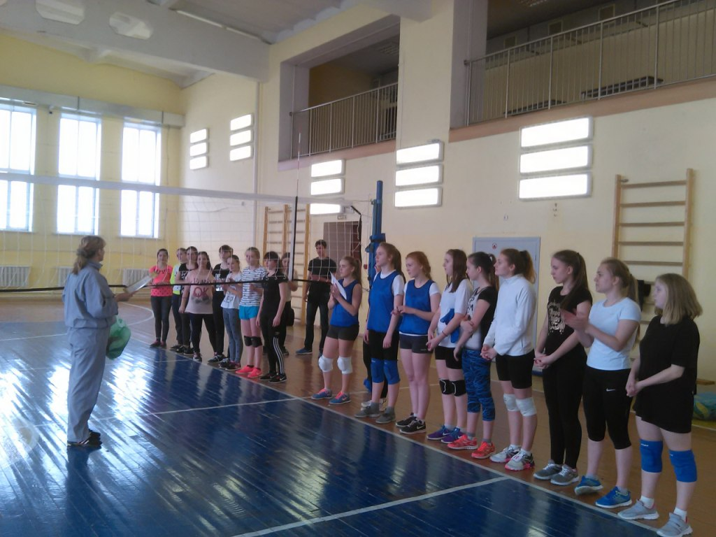

В соответствии с планом проведения городских мероприятий МАОУ ДО «Детский парк им. Б.Г. Лесюка», с целью пропаганды здорового образа жизни и повышения уровня мастерства и физической подготовленности волейболистов, а также вовлечения детей в систематические занятия в секциях дополнительного образования 27 марта 2017 года на базе МБОУ «СШ № 12 г. Ельца» состоялся городской открытый турнир по волейболу среди обучающихся образовательных организаций.

В турнире участвовали девушки 2000-2003 г.р. (60 человек) из восьми образовательных организаций: МАОУ ДО «Детский парк им. Б.Г. Лесюка», МБОУ лицей № 5 г. Ельца, МБОУ «СШ № 10 с УИОП», МБОУ «СШ № 12 г. Ельца», МБОУ «ОШ № 15 г. Ельца», МБОУ СШ № 23 г. Ельца, МБОУ «СШ № 24 г. Ельца» и МБОУ «Гимназия № 97 г. Ельца».

По итогам городского открытого турнира в число победителей и призёров вошли 3 команды:
1 место – команда МБОУ СШ № 23 г. Ельца;
2 место – команда МБОУ лицей № 5 г. Ельца;
3 место – команда МБОУ «СШ № 10 с УИОП».

